附件1：项目原始平面示意图
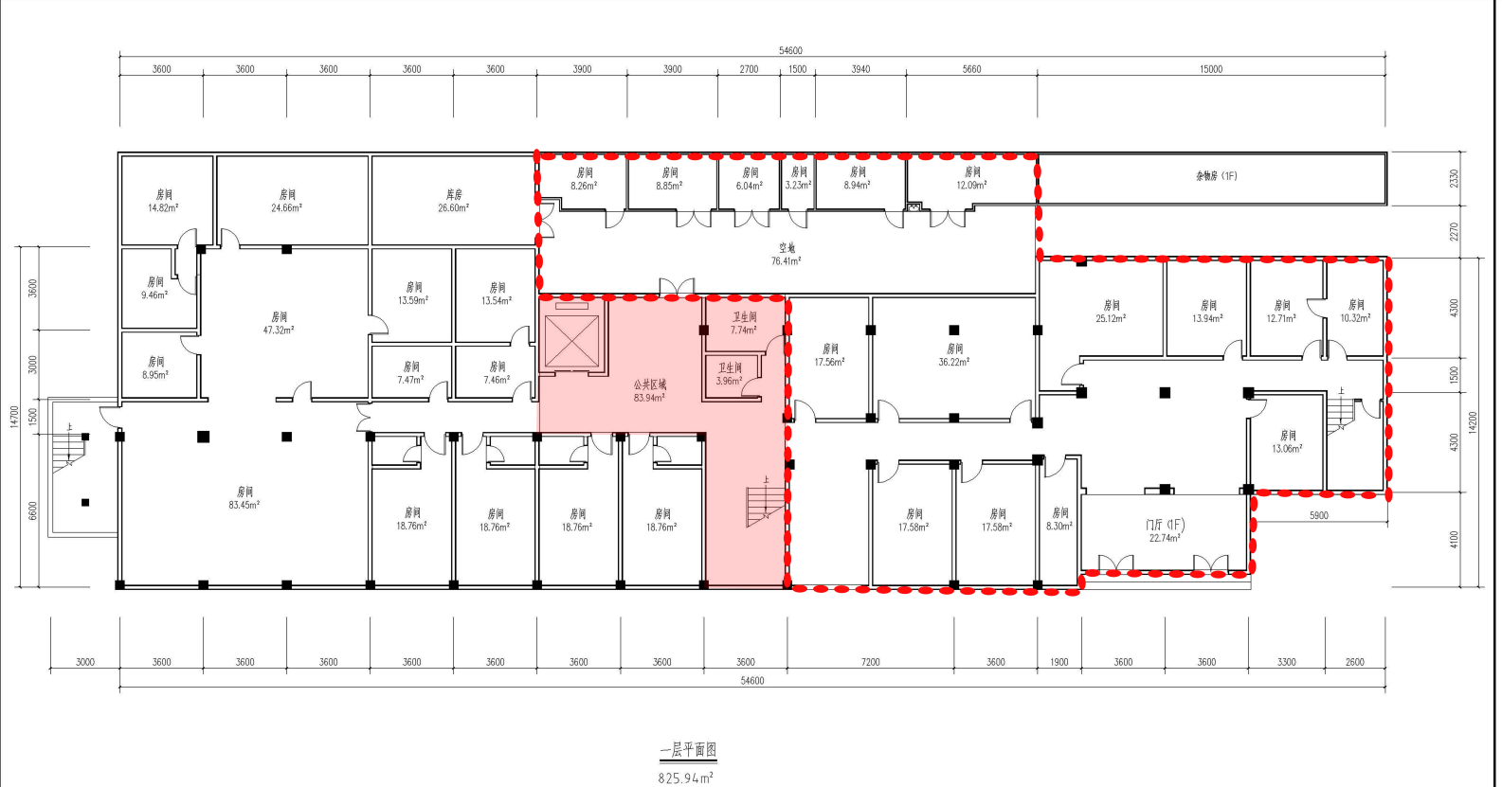

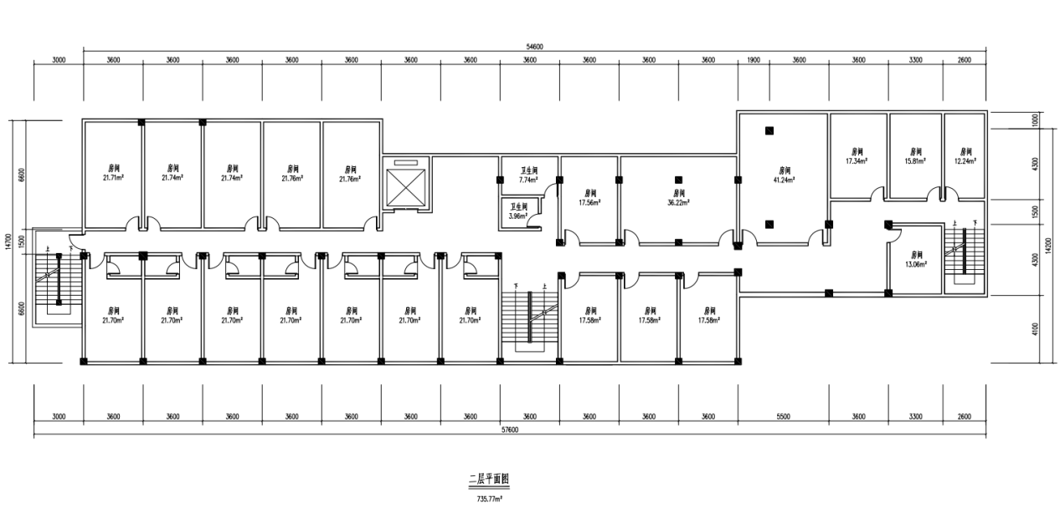

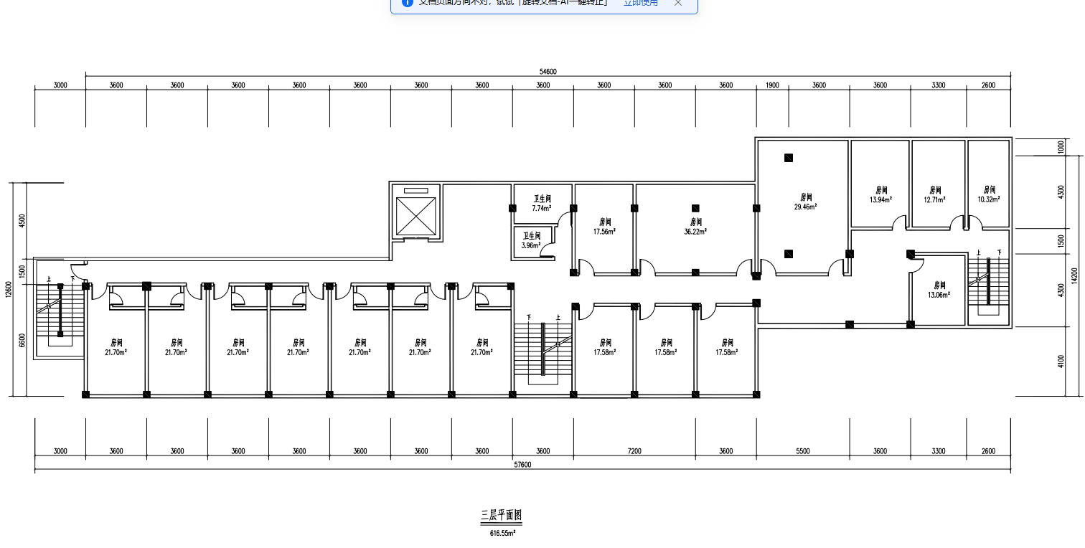

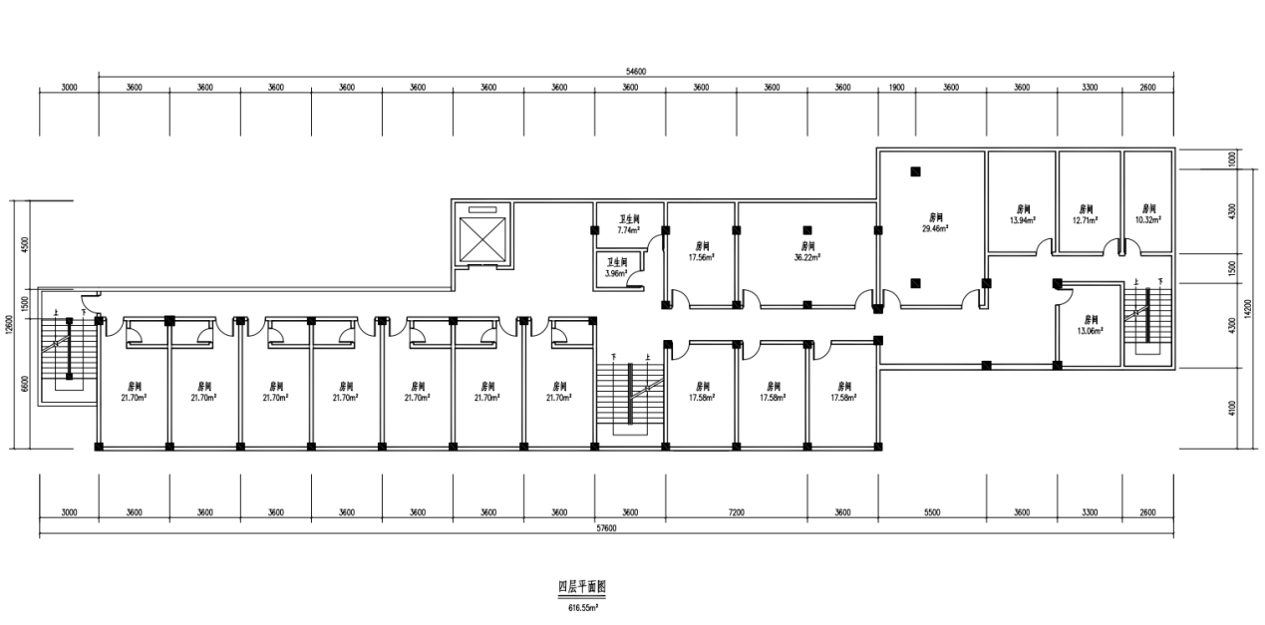
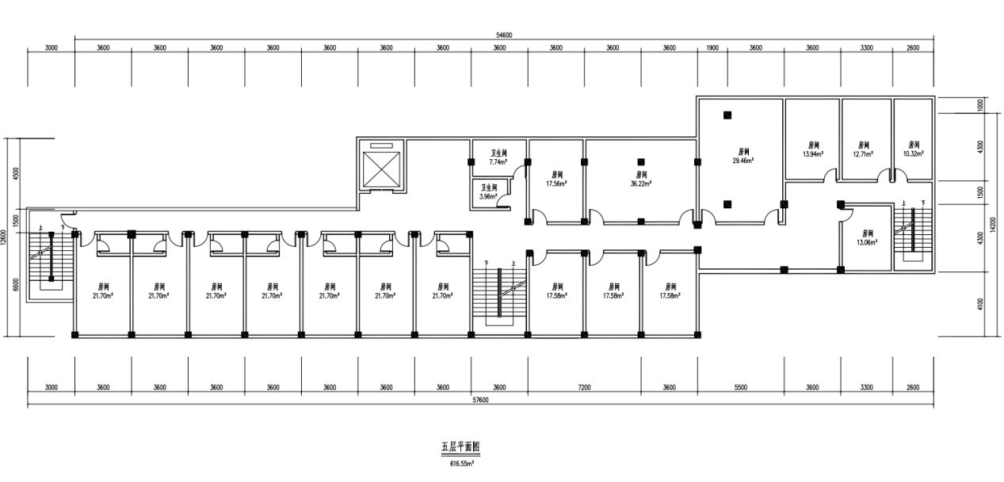

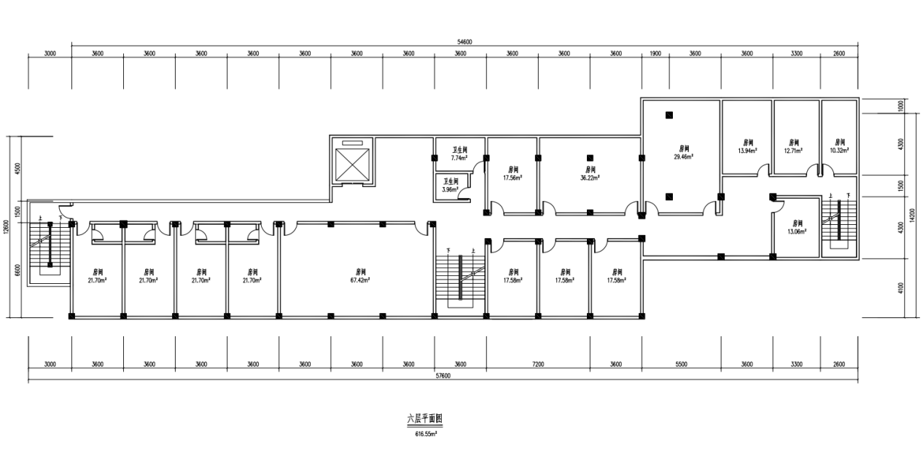

附件2：
评审办法
综合评分法
一、评标原则
(一) 谈判小组的构成：本采购项目的谈判小组由科室抽取评审专家、使用部门代表等至少3人以上单数的组成。
(二)评标依据：谈判小组将以比选文件为评标依据，对供应商的报价及编制设计方案按百分制打分。其中价格分50分、技术分50分。
(三)评标方式：以封闭方式进行。
二、价格分（满分50分）

各供应商有效最低报价
某供应商价格分 = ×50分

某供应商报价
三、设计方案分（满分50分）
优（50分）：根据有关建设标准、设计规范优化原有建筑平面，提供最佳平面方案；平面布局要求合理，分区明确，符合功能性要求。人员流动线科学合理，方便后期管理及使用。建筑内部及外立面效果图整体质感色彩结合得当，能体现设计的特点。
良（40分）：根据有关建设标准、设计规范优化原有建筑平面，提供的平面方案一般；平面布局基本满足项目要求，分区明确，基本符合功能性要求。人员流动线科学合理，满足后期管理及使用。建筑内部及外立面效果图整体质感色彩结合合理，能体现设计的特点。
中（30分）：根据有关建设标准、设计规范优化原有建筑平面，提供的平面方案一般；平面布局基本满足项目要求，分区不明确，符合功能性基本要求。人员流动线一般，满足后期管理及使用。建筑内部及外立面效果图整体质感色彩结合一般，能体现设计的特点。

差（20分）：根据有关建设标准、设计规范优化原有建筑平面，平面方案不合理；平面布局不合理，分区不明确，不符合功能性要求。人员流动线模糊、混乱，不满足后期管理及使用。建筑内部及外立面效果图质感色彩结合一般，不能体现设计的特点。

备注：未提供设计方案不得分。

附件3：
响应函

致：广西医科大学第一附属医院
我方已仔细研究了比选文件，充分理解并掌握了本项目的全部有关情况，同意接受比选文件的全部内容和条件，愿意以本文件向你方 （项目名称） 约定的全部内容进行响应。
总报价（含税）合计为人民币_________（大写）元（RMB____________）。
我方将严格按照有关招标投标法规及招标文件的规定参加响应，并理解贵方对决策结果没有解释义务。

单位（公章）：
法定代表或委托代理人（签字）：
联系地址：
电话： 邮编：
开户银行： 账号：
年 月 日

附件4：
报价明细

序号 | 费 用 名 称 | 取 费 依 据 | 计费公式 | 下浮费率（如有） | 合 价  （元）
1
2
… | ……
小计 |  | 元

（如有其他明细或说明，格式自拟）

法定代表人或授权委托人签字：
供应商名称（盖章）：
日期： 年 月 日

附件5
法定代表人授权委托书
致：广西医科大学第一附属医院
我_______（姓名）系___________________（响应人名称）的法定代表人，现授权委托本单位在职职工________（姓名）以我方的名义参加 （项目名称） 响应活动，并代表我方全权办理针对上述项目的沟通、协商、签约等具体事务和签署相关文件。
我方对被授权人的签名事项负全部责任。
在撤销授权的书面通知以前，本授权书一直有效。被授权人在授权书有效期内签署的所有文件不因授权的撤销而失效。
被授权人无转委托权，特此委托。

被授权人：（签字或盖章） 法定代表人：（签字或盖章）
被授权人有效联系方式：
被授权人身份证号码：
（附被授权人身份证正反双面复印件）
供应商： （盖章）
年 月 日
附件6
其他资料
（包括但不限于企业营业执照、资质证书、企业简介、拟派人员、同类型项目业绩等）

